Judul (Center, Bold, 14pt)

*Name of researcher¹, Name of researcher², Name of researchers³

¹Collage of Health Science (STIKES) Mataram, Indonesia (10 pt)
²National University of Cheasim Kamchaymear, Kampong Cham Campus, Cambodia
³Svay Rieng University, Svay Rieng Province, Cambodia

Article Info |  | Abstract (10 pt)
Article history:  Received:  Revised:  Accepted: |  | An abstract is often presented separately from the article, so it must be able to stand alone. A well-prepared abstract enables the reader to quickly and accurately identify the basic content of a document, determine its relevance to their interests, and thus decide whether to read the document in its entirety. The abstract should be informative and completely self-explanatory, provide a clear statement of the problem, and the proposed approach or solution, and point out major findings and conclusions. The Abstract should not be more than 250 words in length. References should be avoided, but if essential, cite the author(s) and year(s). Standard nomenclature should be used, and non-standard or uncommon abbreviations should be avoided, but if essential they must be defined at their first mention in the abstract itself. No literature should be cited. The keyword list provides the opportunity to add 5 to 7 keywords, used by the indexing and abstracting services, in addition to those already present in the title (10 pt).
Keywords:
First keyword
Second keyword
Third keyword
Fourth keyword
Fifth keyword

DOI:
E-ISSN:
P-ISSN:
This is an open-access article under the CC BY-SA license.

*Corresponding Author:
Sereyrath Em
Institute of Social Technology, Suranaree University of Technology, Nakhon Ratchasima, Thailand
Email: sereyrathem.edu@gmail.com
1. PENDAHULUAN Times New Roman, 12 pt, Spaci 1,5

Konten naskah memuat bagian-bagian Pendahuluan, Metode Penerapan, Hasil dan Ketercapaian Sasaran, Kesimpulan, Ucapan Terimakasih, dan Daftar Pustaka. Pastikan dalam konten naskah, kecuali pada bagian ucapan terima kasih, tidak mengandung identitas personal maupun afiliasi para penulis.
Secara garis besar bagian pendahuluan memuat latar belakang, perumusan masalah, tujuan kegiatan, dan kajian literatur. Penulis dituntut mengemukakan secara kuantitatif potret, profil, dan kondisi khalayak sasaran yang dilibatkan dalam kegiatan pengabdian kepada masyarakat. Dapat digambarkan pula kondisi dan potensi wilayah dari segi fisik, sosial, ekonomi, maupun lingkungan yang relevan dengan kegiatan yang dilakukan. Paparkan pula potensi yang dijadikan sebagai bahan kegiatan pengabdian kepada masyarakat. Penulis diminta merumuskan masalah secara konkrit dan jelas pada bagian ini. Jelaskan tujuan yang hendak dicapai pada kegiatan pengabdian.
Bagian ini didukung kajian literatur yang dijadikan sebagai penunjang konsep pengabdian. Penulis dituntut menyajikan kajian literatur yang primer (referensi artikel jurnal dan prosiding konferensi) dan mutakhir (referensi yang dipublikasikan dalam selang waktu 10 tahun terakhir). Kajian literatur tidak terbatas pada teori saja, tetapi juga bukti-bukti empiris. Perkaya bagian pendahuluan ini dengan upaya-upaya yang pernah dilakukan pihak lain. Artikel ini merupakan hasil pengabdian yang merupakan hilirisasi dari hasil penelitian, dapat berupa hasil penelitian sendiri maupun peneliti lain.

2. METODE Times New Roman, 12 pt, Spaci 1,5

Pada bagian metode penerapan, uraikanlah dengan jelas dan padat metode yang digunakan untuk mencapai tujuan yang telah dicanangkan dalam kegiatan pengabdian. Hasil pengabdian itu harus dapat diukur dan penulis diminta menjelaskan alat ukur yang dipakai, baik secara deskriptif maupun kualitatif. Jelaskan cara mengukur tingkat ketercapaian keberhasilan kegiatan pengabdian. Tingkat ketercapaian dapat dilihat dari sisi perubahan sikap, sosial budaya, dan ekonomi masyarakat sasaran.

3. HASIL DAN PEMBAHASAN Times New Roman, 12 pt, Spaci 1,5
Pengabdian kepada masyarakat adalah usaha untuk menyebarluaskan ilmu pengetahuan, teknologi, dan seni kepada masyarakat. Kegiatan tersebut harus mampu memberikan suatu nilai tambah bagi masyarakat, baik dalam kegiatan ekonomi, kebijakan, dan perubahan perilaku (sosial). Uraikan bahwa kegiatan pengabdian telah mampu memberi perubahan bagi individu/masyarakat maupun institusi baik jangka pendek maupun jangka panjang.
Pada bagian ini uraikanlah bagaimana kegiatan dilakukan untuk mencapai tujuan. Jelaskan indikator tercapainya tujuan dan tolak ukur yang digunakan untuk menyatakan keberhasilan dari kegiatan pengabdian yang telah dilakukan. Ungkapkan keunggulan dan kelemahan luaran atau fokus utama kegiatan apabila dilihat kesesuaiannya dengan kondisi masyarakat di lokasi kegiatan. Jelaskan juga tingkat kesulitan pelaksanaan kegiatan maupun produksi barang dan peluang pengembangannya kedepan. Artikel dapat diperkuat dengan dokumentasi yang relevan terkait jasa atau barang sebagai luaran, atau fokus utama kegiatan. Dokumentasi dapat berupa gambar proses penerapan atau pelaksanaan, gambar prototype produk, tabel, grafik, dan sebagainya.

Tabel dan Gambar Times New Roman, 10 pt, Spaci 1
Tabel dan gambar merupakan bagian dari naskah dan tidak dipisah dari badan naskah. Letakkanlah tabel dan gambar di tempat yang sesuai dengan narasi sehingga mereka melengkapi narasi. Tabel dan gambar diberi nomor urut berdasarkan urutan kemunculannya pada naskah. Tabel dan gambar harus diberi judul. Nomor-nomor tersebut diikuti dengan judul tabel dan gambarnya. Setelah maupun sebelum gambar dan tabel diberikan space sebanyak 1 baris, Tampilan tabel dapat dilihat pada Tabel 1.
Gambar yang dicantumkan pada naskah harus dengan kualitas yang baik. Gambar tidak berdiri sendiri dan harus merupakan bagian yang relevan dari naskah. Agar diperhatikan bahwa gambar bukan merupakan dokumentasi yang tidak terkait dengan pembahasan naskah. Patikan naskah tidak menampilkan gambar yang menunjukkan identitas maupun afiliasi para penulis

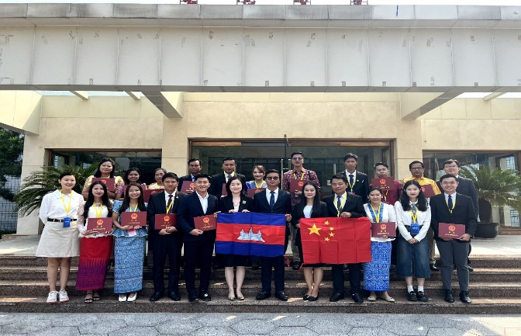
Gambar 1. Contoh Gambar
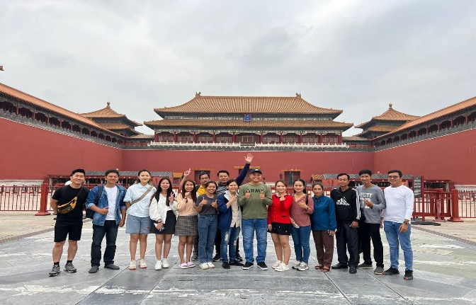

Gambar 1. Hasil test kemampuan dasar (%) peserta pelatihan petani ikan patin yang diuji pada awal dan akhir kegiatan pengabdian.

Berikan jeda spasi 1 antara tulisan paragraf dengan tabel, maupun gambar. Baik sebelum maupun sesudah tabel/gambar.

Tabel 1. Judul tabel
Heading Heading Heading Heading
Data
Data
Data

Jurnal versi cetak dicetak dengan warna hitam putih, penulis sebaiknya menyesuaikan gambar dengan kondisi tersebut. Contoh peletakan serta penamaan gambar seperti pada Gambar 1, Gambar 2, dan contoh menampilkan diagram pada Gambar 3. Setelah maupun sebelum gambar dan tabel diberikan space sebanyak 1 baris.

4. KESIMPULAN Times New Roman, 12 pt, Spaci 1,5
Kesimpulan harus mengindikasi secara jelas hasil-hasil yang diperoleh, kelebihan dan kekurangannya, serta kemungkinan pengembangan selanjutnya. Kesimpulan sebaiknya dapat berupa paragraf, tidak berbentuk point-point.

UCAPAN TERIMA KASIH (Bila Perlu) Times New Roman, 12 pt, Spaci 1,5
Penulis mengucapkan terima kasih kepada xxx yang telah memberi dukungan financial terhadap pengabdian ini.

DAFTAR PUSTAKA Times New Roman, 12 pt
Penulisan daftar pustaka menggunakan Format IEEE dengan urutan sesuai dengan urutan sitasi pada naskah paper. Sumber pustaka yang ditulis dalam daftar pustaka sebelumnya harus pernah diacu dalam naskah, ditulis berurutan. Disarankan menggunakan tools seperti Mendeley, Zotero maupun reference management tools yang lain.
Contoh daftar pustaka Jurnal adalah nomor 1, 2, dan 3. Contoh daftar pustaka Conference adalah nomor 4, 5, dan 6. Contoh daftar pustaka buku di nomor 7. Contoh daftar pustaka dari web di nomor 8. Contoh daftar pustaka skripsi/disertasi di nomor 9. Silakan

[1] J. Ahmad, A. ul Hasan, T. Naqvi, and T. Mubeen, “A Review on Software Testing and Its Methodology,” Manag. J. Softw. Eng., vol. 13, no. 1, pp. 32–38, 2019, doi: 10.26634/jse.13.3.15515.
[2] E. A. Shams and A. Rizaner, “A novel support vector machine based intrusion detection system for mobile ad hoc networks,” Wirel. Networks, vol. 24, no. 5, pp. 1821–1829, 2018, doi: 10.1007/s11276-016-1439-0.
[3] S. Aljawarneh, M. Aldwairi, and M. B. Yassein, “Anomaly-based intrusion detection system through feature selection analysis and building hybrid efficient model,” J. Comput. Sci., vol. 25, no. 1, pp. 152–160, 2018, doi: 10.1016/j.jocs.2017.03.006.
[4] Y. I. Kurniawan, A. Rahmawati, N. Chasanah, and A. Hanifa, “Application for determining the modality preference of student learning,” in Journal of Physics: Conference Series, 2019, vol. 1367, no. 1, pp. 1–11, doi: 10.1088/1742-6596/1367/1/012011.
[5] Y. Guo, S. Han, Y. Li, C. Zhang, and Y. Bai, “K-Nearest Neighbor combined with guided filter for hyperspectral image classification,” in International COnference On Identification, Information and Knowledge in the Internet of Things, 2018, pp. 159–165.
[6] Y. I. Kurniawan, E. Soviana, and I. Yuliana, “Merging Pearson Correlation and TAN-ELR algorithm in recommender system,” in AIP Conference Proceedings, 2018, vol. 1977, doi: 10.1063/1.5042998.
[7] M. Sridevi, S. Aishwarya, A. Nidheesha, and D. Bokadia, Anomaly Detection by Using CFS Subset and Neural Network with WEKA Tools. Springer Singapore.
[8] C. Low, “NSL-KDD Dataset,” 2015. https://github.com/defcom17/NSL_KDD (accessed Sep. 13, 2019).
[9] D. Handoko, “Sistem Pendukung Keputusan Seleksi Penentuan Penerima Beasiswa Dengan Metode Simple Additive Weighting (SAW),” Universitas Muhammadiyah Surakarta, 2016.

